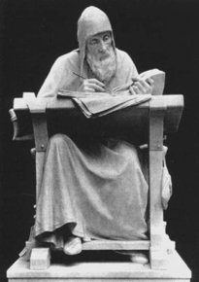 Заповеди учителя истории
- Помни, что история дана в наставление,
- пойми смысл истории, чтобы понять смысл своей жизни.

- Помни, что прошлое дано для понимания настоящего, настоящее не совпадает с прошлым, но прошлое может повториться.

- Стремись постичь правду истории разумом и сердцем.

- Знай, что история одна, а оценок истории тысячи, меняется не история, а её оценка.

- Отличай факт от мнения, гипотезу от истины.

- Не искажай историю в своих целях.

- Помни, что в истории нет ничего случайного, ненужного, забытое – это тоже история.

- Стремись к познанию мировой истории, она – часть истории твоей страны.

- Стремись к познанию отечественной истории, она часть твоей истории.

- Почитай свою родословную, там твои корни.

